Werkplaats jeugdartsen met MT
27 augustus 2019 (inclusief 21-23 augustus)
AGENDA

Doel van deze dag is om samen op te trekken in het neerzetten van JGZ Almere nu en JGZ Almere 2022.

Daarvoor is het nodig elkaar te kennen, te waarderen en tegelijkertijd het ‘productief conflict’ aan te gaan; te benoemen waarvoor JGZ Almere gewaardeerd wordt, wat er van JGZ Almere verwacht wordt en samen te inventariseren hoe er aan deze verwachtingen kan worden voldaan.
‘Wij’ en ‘de Organisatie’ staan in deze dag centraal.

Inleiding:
Een organisatie heeft betekenis door wat ze de maatschappij oplevert. Almere is de maatschappij van JGZ Almere. De gemeente Almere heeft als opdrachtgever verwachtingen van JGZ Almere.
JGZ Almere voert bovendien de wettelijke taak jeugdgezondheidzorg uit vanuit de wet PG.
Deze twee opdrachten moeten bij elkaar komen. Ze zijn allebei belangrijk en vragen een gedeelde visie om samen te werken in het inrichten van het werk van jeugdartsen en het omringende team.
Dit kan alleen als ‘ik’, ‘wij’ en ‘de organisatie’ bij elkaar komen:
Ik: het persoonlijk profiel
Alle MT-leden en alle jeugdartsen hebben, met gebruikmaking van de Birkman-methodiek, een rapportage van het persoonlijk profiel. Hierin is opgenomen:
- Wat zijn je drijfveren in het werk
- Door welke ‘bril’ kijk je naar vraagstukken, wat tref je graag aan en waar leg je de focus op
- Wat is je effectieve gedrag
- Wat heb je nodig om goed te kunnen functioneren
- Waar krijg je stress van
  - En hoe uit die stress zich
Dit persoonlijk profiel is een belangrijke bouwsteen in het Persoonlijk Ontwikkelings Plan.
In de persoonlijke terugkoppelingsgesprekken die in juni en begin juli met zowel de MT-leden als de jeugdartsen worden gehouden, wordt hen ook gevraagd een persoonlijke reflectie te schrijven op
- Sterke punten in het functioneren
- Te ontwikkelen punten in het functioneren
- Beeld van de functie in 2022
  - Sterke punten hierin
  - Te ontwikkelen punten hierin

Wij: het team, de teams
JGZ Almere is een fusie-organisatie, waarin de twee oorspronkelijke organisaties twee verschillende doelgroepen als cliënt hadden.
Er wordt een cultuurverschil tussen deze oorspronkelijke organisaties ervaren.
Met het ‘wij’ nemen we dat onder de loep door de teamprofielen 0-4 jr; 4+ en het MT-teamprofiel te maken en te bespreken èn ook in kaart te brengen wat het profiel 0-18/23 jr. is: op welke sterktes kan gebouwd worden?!

De organisatie
Hier werken we vanuit de positie van JGZ Almere:
- Vragen en verwachtingen van de gemeente als opdrachtgever
- Eigen beeld van MT JGZ Almere: missie, visie, doelstellingen
- Sterke punten JGZ Almere hierin
- Te ontwikkelen door JGZ Almere hierin

Onderwerpen die aan de orde komen:
- Teamprofielen
- Visie JGZ Almere in 2022
- Beelden bij de rol van de professional en het professionele team
  - Relatie met teamprofielen: wat is nu al aanwezig en wat is te ontwikkelen
- Beelden bij de rol van management
  - Relatie met teamprofiel: wat is nu al aanwezig en wat is te ontwikkelen
- Verwachtingen over de samenwerking
- Eerste stappen in een succesvolle samenwerking

Goed aandacht hebben voor elkaar en samen optrekken is belangrijk.

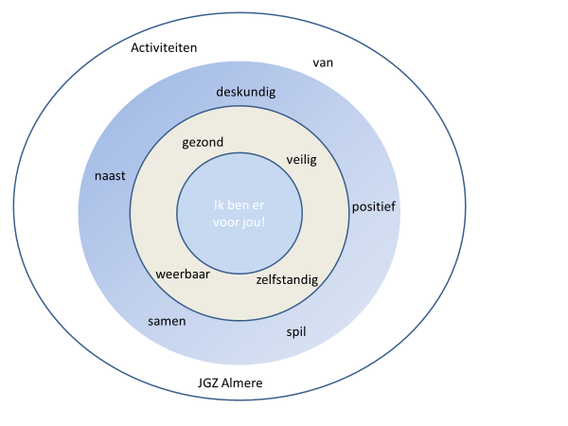

Programma 21, 22 en 23 augustus
Alle cursisten hebben ter voorbereiding de Birkmanvragenlijst ingevuld en hebben op deze data een individueel gesprek gehad met Karin van der Velde om de resultaten te bespreken.
Dit is onderdeel van de scholing.
Tijdsduur per cursist voor dit onderdeel is: 1 uur.

Programma 27 augustus
Locatie: hotel Van der Valk Almere

8.30 – 9.00 uur
inloop

09.00 – 9.30 uur
Welkom, inleiding, doelstellingen en werkwijze
- IBOB: vandaag Informatiedelen (veel); Beeldvorming (veel); Oordeelsvorming (deel); weinig Besluitvorming

09.30 - 11.00 uur
WIJ
- teamprofielen en hun betekenis
- het professionele team
  - sterke punten die nu aanwezig zijn
  - te ontwikkelen punten

11.00 -11.15 uur
pauze

11.15 – 12.00 uur
WIJ (vervolg)
- samenwerking MT en jeugdartsen
  - leidinggevenden als manager, coach, leider
  - wat gaat hierin goed en wat kan hierin beter

12.00 - 12.45 uur
lunch

12.45 – 14.45 uur
Organisatie: de positie van JGZ Almere
- wettelijke taak en de verwachtingen van de gemeente Almere
- visie en missie JGZ Almere: waarom, hoe, wat

14.45 - 15.00 uur
pauze

15.00 – 16.30 uur
Organisatie: de positie van JGZ Almere (vervolg)
- relaties met andere spelers in de domeinen
- doorvertaling naar ‘jeugdarts binnen JGZ Almere in 2022’

16.30 – 17.00 uur
Samenvatting, reflectie van de dag en afronding.

Doelen in Canmeds

Samenwerking:
- de specialist draagt bij aan effectieve samenwerking
- de specialist overlegt doelmatig met collegae en andere zorgverleners
Organisatie:
- de specialist organiseert het werk naar een balans in patiëntenzorg en persoonlijke ontwikkeling
- de specialist werkt effectief en doelmatig
- de specialist besteedt de beschikbare middelen voor patiëntenzorg verantwoord
Professionaliteit en kwaliteit:
- de specialist levert hoogstaande patiëntenzorg op integere, oprechte en betrokken wijze
- de specialist vertoont adequaat persoonlijk en interpersoonlijk professioneel gedrag
- de specialist kent de grenzen van de eigen competentie en handelt daarbinnen
- de specialist oefent de geneeskunde uit naar de gebruikelijke ethische normen van het beroep

De leerdoelen zijn gericht op het bevorderen van een veilige werkomgeving.

Inzicht over:
- eigen krachten en valkuilen
- eigen grenzen leren kennen
- teambijdrage ontdekken
Kennis over:
- verschillende persoonlijkheden en werkstijlen
- verschillende teamrollen
- effectieve manieren van samenwerken
- effectief overleggen
Jeugdartsen zijn in staat om:
- samen vanuit de professie verdere ontwikkelingen uit te spreken en uit te voeren
- samen de rol van jeugdarts 0-18 binnen JGZ Almere vorm te geven

